"Мемлекеттік емес заңды тұлғалардың және жеке тұлғалардың мүлікке құқығын сыйға беру шарты бойынша Қазақстан Республикасының Үкіметі белгілеген тәртіппен Қазақстан Республикасының қабылдауы" мемлекеттiк көрсетілетін қызмет регламентiн бекiту туралы
Күшін жойған
Ақмола облысы әкімдігінің 2015 жылғы 9 маусымдағы № А-6/264 қаулысы. Ақмола облысының Әділет департаментінде 2015 жылғы 13 шілдеде № 4866 болып тіркелді. Күші жойылды - Ақмола облысы әкімдігінің 2018 жылғы 10 мамырдағы № А-5/209 қаулысымен
Ескерту. Күші жойылды - Ақмола облысы әкімдігінің 10.05.2018 № А-5/209 (ресми жарияланған күнінен бастап қолданысқа енгізіледі) қаулысымен.
Ескерту. Қаулының атауы жаңа редакцияда - Ақмола облысы әкімдігінің 03.05.2017 № А-5/183 (ресми жарияланған күнінен бастап қолданысқа енгізіледі) қаулысымен.
РҚАО-ның ескертпесі.
Құжаттың мәтінінде түпнұсқаның пунктуациясы мен орфографиясы сақталған.
"Мемлекеттік көрсетілетін қызметтер туралы" 2013 жылғы 15 сәуірдегі Қазақстан Республикасының Заңының 16-бабындағы 3-тармағына сәйкес, Ақмола облысының әкімдігі ҚАУЛЫ ЕТЕДІ:
1. Қоса берiлiп отырған "Мемлекеттік емес заңды тұлғалардың және жеке тұлғалардың мүлікке құқығын сыйға беру шарты бойынша Қазақстан Республикасының Үкіметі белгілеген тәртіппен Қазақстан Республикасының қабылдауы" мемлекеттiк көрсетілетін қызмет регламентi бекiтiлсiн.
Ескерту. 1-тармақ жаңа редакцияда - Ақмола облысы әкімдігінің 03.05.2017 № А-5/183 (ресми жарияланған күнінен бастап қолданысқа енгізіледі) қаулысымен.
2. Осы қаулының орындалуын бақылау облыс әкімінің орынбасары Д.З. Әділбековке жүктелсін.
3. Осы облыс әкімдігінің қаулысы Ақмола облысының Әділет департаментінде мемлекеттік тіркеуден өткен күнінен бастап күшіне енеді және ресми жарияланған күнінен кейін күнтізбелік он күн өткен соң, бірақ "Қазақстан Республикасының Үкіметі айқындайтын тәртіппен сыйға тарту шарты бойынша мемлекеттік емес заңды тұлғалардың және жеке тұлғалардың мүлік құқықтарын Қазақстан Республикасының қабылдауы" мемлекеттік мүлік саласындағы мемлекеттік көрсетілетін қызмет стандартын бекіту туралы" Қазақстан Республикасы Қаржы министрінің 2015 жылғы 27 сәуірдегі № 285 бұйрығының қолданысқа енгізілуінен бұрын емес, қолданысқа енгізіледі.
Облыс әкімі | С.Кулагин

Ақмола облысы әкімдігінің
2015 жылғы 9 маусымдағы № А-6/264
қаулысымен бекітілген
"Мемлекеттік емес заңды тұлғалардың және жеке тұлғалардың мүлікке құқығын сыйға беру шарты бойынша Қазақстан Республикасының Үкіметі белгілеген тәртіппен Қазақстан Республикасының қабылдауы" мемлекеттік көрсетілетін қызмет регламенті
Ескерту. Регламенттің атауы жаңа редакцияда - Ақмола облысы әкімдігінің 03.05.2017 № А-5/183 (ресми жарияланған күнінен бастап қолданысқа енгізіледі) қаулысымен.
1. Жалпы ережелер
1. "Мемлекеттік емес заңды тұлғалардың және жеке тұлғалардың мүлікке құқығын сыйға беру шарты бойынша Қазақстан Республикасының Үкіметі белгілеген тәртіппен Қазақстан Республикасының қабылдауы" (бұдан әрі – мемлекеттік көрсетілетін қызмет) мемлекеттік көрсетілетін қызмет облыстың жергілікті атқарушы органымен көрсетіледі (бұдан әрі – көрсетілетін қызметті беруші).
Ескерту. 1-тармақ жаңа редакцияда - Ақмола облысы әкімдігінің 03.05.2017 № А-5/183 (ресми жарияланған күнінен бастап қолданысқа енгізіледі) қаулысымен.
2. Мемлекеттік қызметті көрсету нысаны: қағаз түрінде.
3. Мемлекеттік қызметті көрсетудің нәтижесі: сыйға тарту шарты және мүлікті қабылдау-беру актісі (табыстау актісі).
4. Мемлекеттік қызмет көрсету нәтижесін ұсынудың нысаны: қағаз түрінде.
2. Мемлекеттік қызмет көрсету процесінде көрсетілетін қызметті берушінің құрылымдық бөлімшелерінің (қызметкерлерінің) іс-қимыл тәртібін сипаттау
5. Мемлекеттік қызметті алу үшін көрсетілетін қызметті алушы Қазақстан Республикасы Қаржы министрінің 2015 жылғы 27 сәуірдегі № 285 бұйрығымен бекітілген "Мемлекеттік емес заңды тұлғалардың және жеке тұлғалардың мүлікке құқығын сыйға беру шарты бойынша Қазақстан Республикасының Үкіметі белгілеген тәртіппен Қазақстан Республикасының қабылдауы" (Нормативтік құқықтық актілерді мемлекеттік тіркеу тізілімінде № 11154 болып тіркелген) мемлекеттік көрсетілетін қызмет стандартының 9-тармағында көрсетілген құжаттарды ұсынады.
Ескерту. 5-тармақ жаңа редакцияда - Ақмола облысы әкімдігінің 03.05.2017 № А-5/183 (ресми жарияланған күнінен бастап қолданысқа енгізіледі) қаулысымен.
6. Мемлекеттік қызметті көрсету процесінің құрамына кіретін әрбір рәсімнің (іс-қимылдың) мазмұны, оларды орындаудың ұзақтығы:
1) облыс әкімдігінің кеңсесі құжаттарды қабылдауды және оларды тіркеуді жүзеге асырады – 15 минут. Нәтижесі - көрсетілетін қызметті алушыға қолхат беру;
2) облыс әкімдігінің басшылығы хат-хабарлармен танысады – 1 күнтізбелік күн. Нәтижесі – орындау үшін жауапты орындаушыны анықтау;
3) жауапты орындаушы құжаттардың толықтығын тексеруді жүзеге асырады – 7 күнтізбелік күн. Нәтижесі – аудандардың, облыстық маңызы бар қалалардың әкімдіктеріне және облыстық басқармаларға (бұдан әрі – мемлекеттік органдарға) сыйға тарту шарты бойынша мемлекетпен мүлік құқықтарын алу қажеттілігі туралы (қажет еместігі) қорытындыны ұсыну бойынша тиісті сұрауды жіберу.
Көрсетілетін қызметті алушының мемлекеттік көрсетілетін қызметті алу үшін ұсынған құжаттардың және (немесе) олардағы деректердің (мәліметтердің) анық еместігі анықталса немесе көрсетілетін қызметті алушының және (немесе) мемлекеттік қызмет көрсету үшін қажетті ұсынылған материалдардың, объектілердің, деректердің және мәліметтердің Қазақстан Республикасының нормативтік құқықтық актілерінде белгіленген талаптарға сәйкес келмеген жағдайларда мемлекеттік көрсетілетін қызметті көрсетуден негіздемелі бас тарту жолданады;
4) мемлекеттік органдар тиісті сұрауды алған күннен бастап сыйға тарту шарты бойынша мемлекетпен мүлік құқықтарын алу қажеттілігі туралы (қажет еместігі) қорытынды дайындайды – 30 күнтізбелік күн;
5) жауапты орындаушы мемлекеттік органның сыйға тарту шарты бойынша мемлекетпен мүлік құқықтарын алу қажеттілігі туралы қорытындыны алған жағдайда, облыс әкімдігінің сыйға тарту шартының қорытындысы туралы қаулы жобасын (бұдан әрі – қаулы) әзірлейді, келіседі және енгізеді – 15 күнтізбелік күн. Нәтижесі – облыс әкімдігінің сыйға тарту шартының қорытындысы туралы қаулысы;
6) облыс әкімдігінің кеңсесі облыс әкімдігінің қаулысын сыйға тарту шартын жасау және қабылдау-беру актісіне қол қою үшін тиісті органға жібереді – 1 күнтізбелік күн;
7) мемлекеттік органдар облыс әкімдігінің қаулысын алған күннен бастап сыйға тарту шартын жасау және қабылдау-беру актісіне қол қою үшін қажетті шараларды қолданады – 20 күнтізбелік күн.
Ескерту. 6-тармаққа өзгеріс енгізілді - Ақмола облысы әкімдігінің 03.05.2017 № А-5/183 (ресми жарияланған күнінен бастап қолданысқа енгізіледі) қаулысымен.
3. Мемлекеттік қызмет көрсету процесінде көрсетілетін қызметті берушінің құрылымдық бөлімшелерінің (қызметкерлерінің) өзара іс-қимыл тәртібін сипаттау
7. Мемлекеттік қызмет көрсету процесіне қатысатын көрсетілетін қызметті берушінің құрылымдық бөлімшелерінің (қызметкерлерінің) тізбесі:
1) облыс әкімдігінің кеңсесі;
2) облыс әкімдігінің басшылығы;
3) жауапты орындаушы;
4) аудандардың, облыстық маңызы бар қалалардың әкімдіктері және облыстық басқармалар.
8. Әр рәсімнің ұзақтылығын (іс-қимылын) көрсете отырып, құрылымдық бөлімшелердің (қызметкерлердің) арасындағы рәсімдердің (іс-қимылдың) кезеңділігін сипаттау:
1) облыс әкімдігінің кеңсесі құжаттарды бұрыштама қою үшін басшылыққа жолдайды – 1 күнтізбелік күн;
2) әкімдік басшылығы бұрыштама қойып, құжаттарды жауапты орындаушыға жібереді – 1 күнтізбелік күн;
3) жауапты орындаушы материалдармен қоса ұсынылған құжаттарды мемлекеттік органдарға қарау үшін тапсырады – 7 күнтізбелік күн;
4) мемлекеттік органдар сыйға тарту шарты бойынша мемлекетпен мүлік құқықтарын алу қажеттілігі (қажет еместігі) туралы қорытындыны дайындайды – 30 күнтізбелік күн;
5) жауапты орындаушы мемлекеттік органның сыйға тарту шарты бойынша мемлекетпен мүлік құқықтарын алу қажеттілігі туралы қорытындыны алған жағдайда, облыс әкімдігінің сыйға тарту шартының қорытындысы туралы қаулы жобасын (бұдан әрі – қаулы) әзірлейді, келіседі және енгізеді – 15 күнтізбелік күн;
6) облыс әкімдігінің кеңсесі облыс әкімдігінің қаулысын сыйға тарту шартын жасау және қабылдау-беру актісіне қол қою үшін тиісті органға жібереді – 1 күнтізбелік күн;
7) мемлекеттік органдар облыс әкімдігінің қаулысын алған күннен бастап сыйға тарту шартын жасау және қабылдау-беру актісіне қол қою үшін қажетті шараларды қолданады – 20 күнтізбелік күн.
9. Мемлекеттік қызмет көрсету процесінде көрсетілетін қызметті берушінің құрылымдық бөлімшелері (қызметкерлері) рәсімдерінің кезеңділігін (іс-қимылын), өзара іс-қимылын нақтылы сипаттамасы осы Регламенттің қосымшасына сәйкес мемлекеттік қызмет көрсетудің бизнес-процестерінің анықтамалығында ұсынылған.
"Мемлекеттік емес заңды
тұлғалардың және жеке
тұлғалардың мүлікке құқығын
сыйға беру шарты бойынша
Қазақстан Республикасының
Үкіметі белгілеген тәртіппен
Қазақстан Республикасының
қабылдауы" мемлекеттiк
көрсетілетін қызмет
регламентіне қосымша
"Мемлекеттік емес заңды тұлғалардың және жеке тұлғалардың мүлікке құқығын сыйға беру шарты бойынша Қазақстан Республикасының Үкіметі белгілеген тәртіппен Қазақстан Республикасының қабылдауы" мемлекеттік қызмет көрсетудің бизнес-процестерінің анықтамалығы
Ескерту. Қосымша жаңа редакцияда - Ақмола облысы әкімдігінің 03.05.2017 № А-5/183 (ресми жарияланған күнінен бастап қолданысқа енгізіледі) қаулысымен.

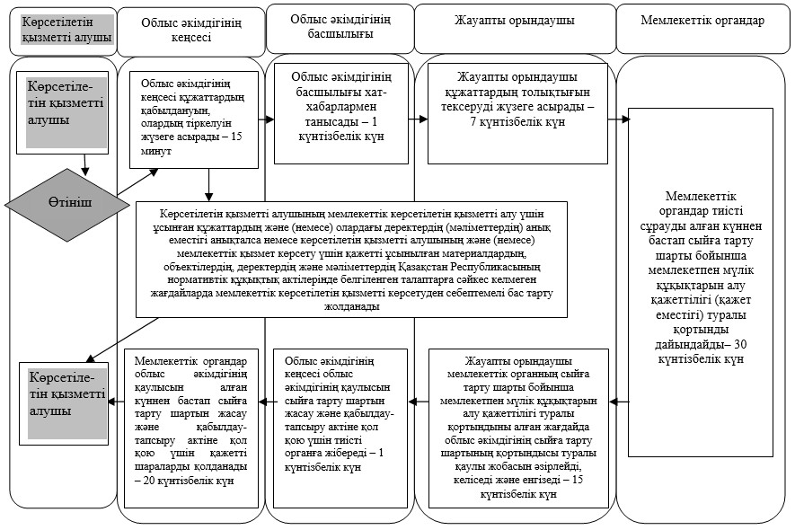

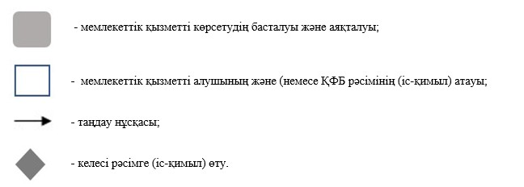

© 2012. Қазақстан Республикасы Әділет министрлігінің «Қазақстан Республикасының Заңнама және құқықтық ақпарат институты» ШЖҚ РМК

